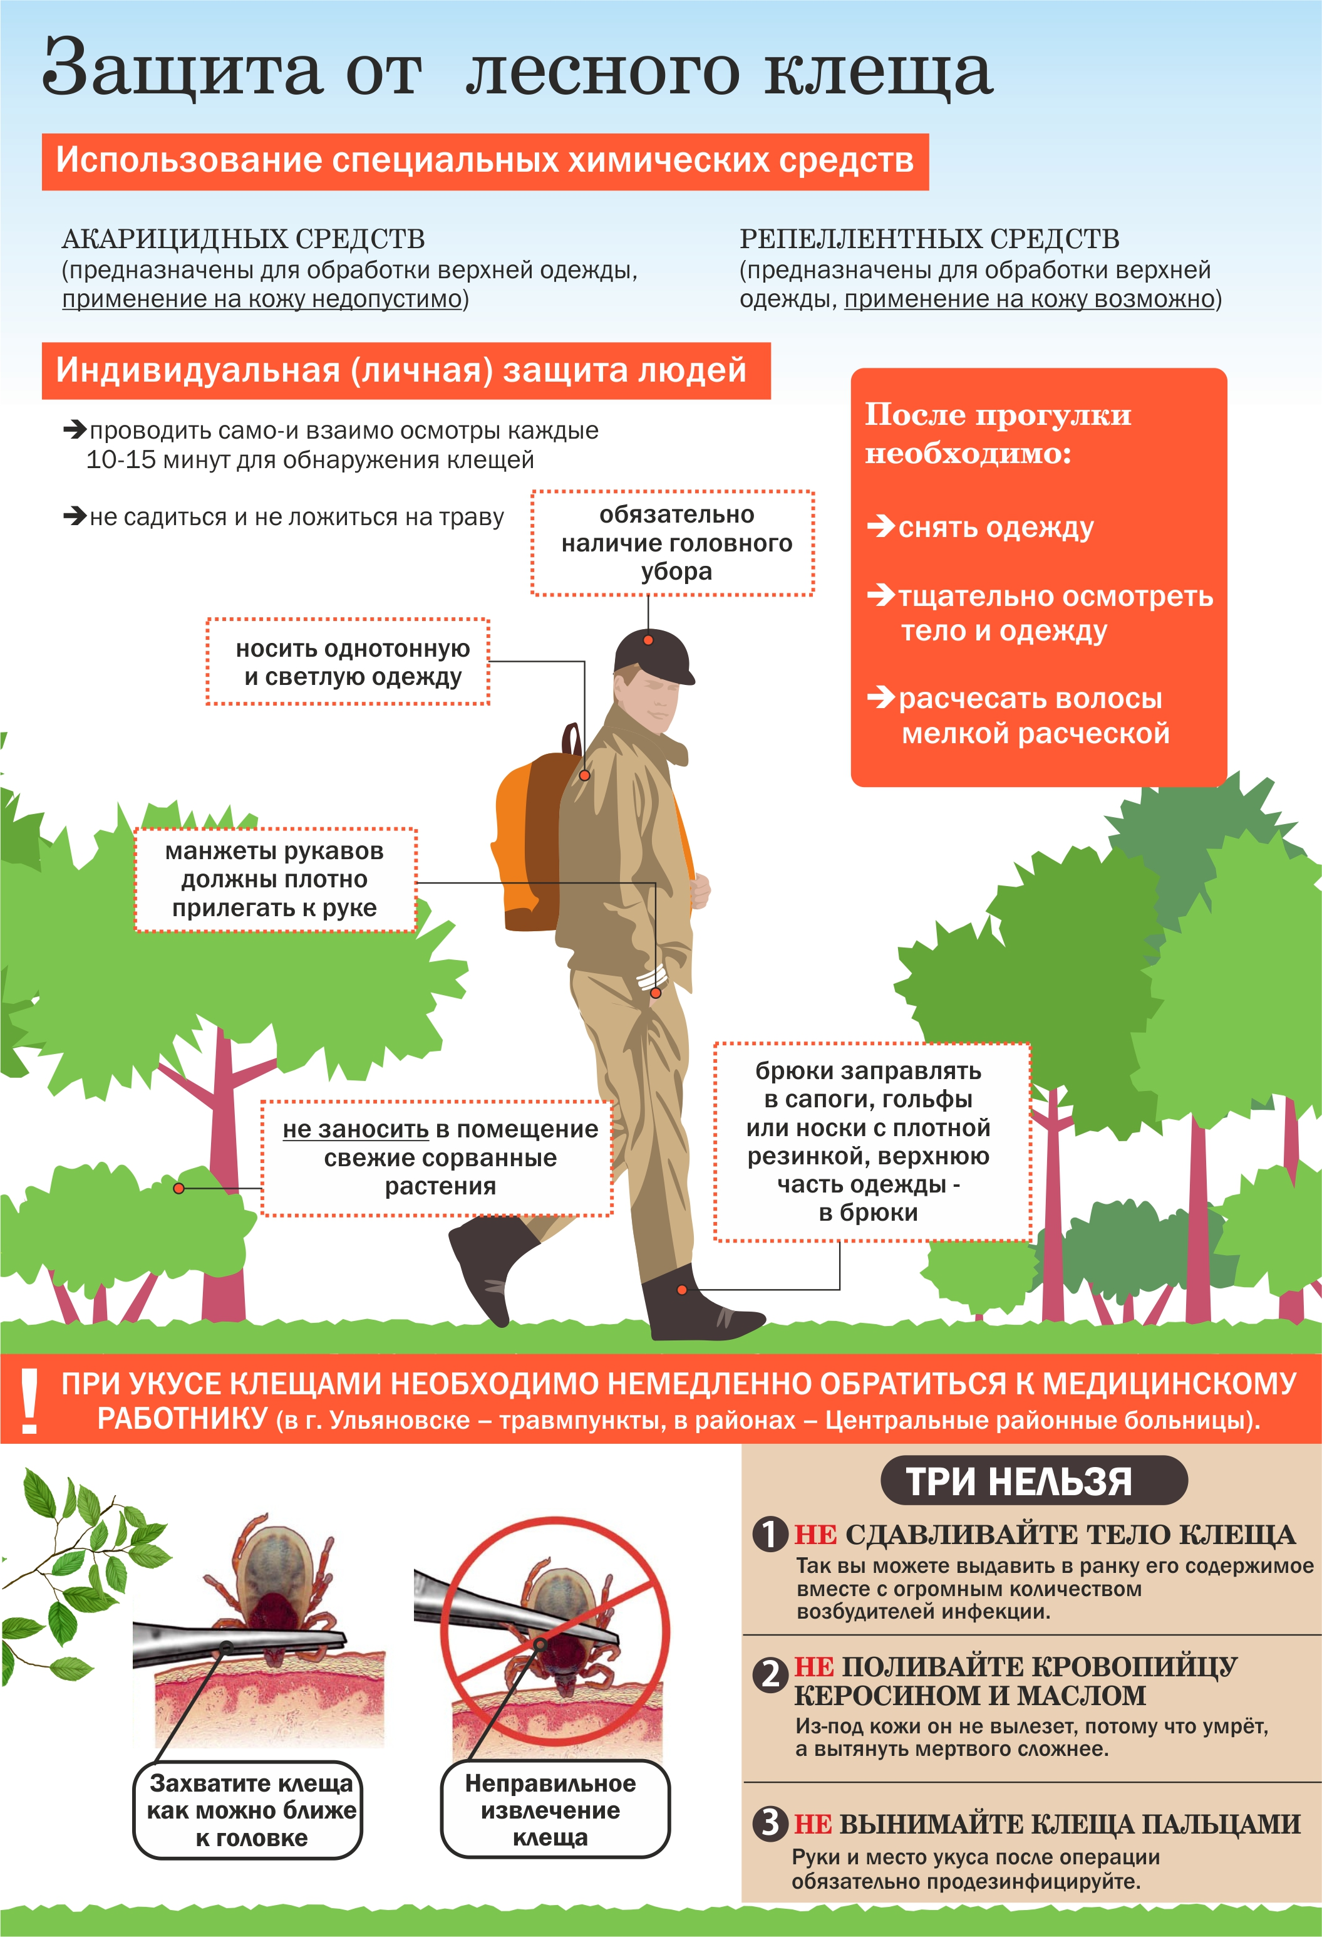

Вірно!

Невірно!
Захистись від лісового кліща!
Використання спеціальних хімічних речовин
Акарицидні засоби призначені для обробки верхнього одягу. Заборонено наносити на шкіру!
Репелентні засоби призначені для обробки верхнього одягу. Можна наносити на шкіру
Індивідуальний захист людини
Головний убір
повинен бути
обов’язково!
Носіть одяг світлого кольору з цупкої тканини
Рукава повинні бути довгими, а їх краї щільно прилягати до рук

Штани заправляйте в чоботи або шкарпетки
зі щільною резинкою, верхню частину одягу також заправте в штани
Не беріть із собою у приміщення свіжо зірвані лісові дикорослі рослини
Після прогулянки необхідно

- зняти одяг
- ретельно оглянути тіло та одяг
- розчесати волосся мілким гребінцем
Здійснюйте само - та взаємоогляд для
запобігання укусів кліщем

Не лягайте на траву!
Якщо вас все - таки вкусила комаха, слід негайно звернутися у медичний заклад для
надання фахівцем невідкладної допомоги. З кліщем не шуткуйте - здоров’я рятуйте!
З а б о р о н е н о !
Здавлювати тіло кліща - разом із вмістом комахи ви можете вичавити в рану велику кількість збудників інфекції
Поливати комаху гасом й олією –комаха загине, тоді буде складніше витягнути її мертве тіло з-під шкіри
Виймати кліща пальцями
руки та місце укусу комахи після операції обов’язково продезінфікуйте
Навчально – методичний центр ЦЗ та БЖД Вінницької області

